ДОКУМЕНТЫ:
Федеральный закон от 19.05.1995 № 81-ФЗ «О государственных пособиях гражданам, имеющим детей»;
Федеральный закон от 28.12.2017 N 418-ФЗ "О ежемесячных выплатах семьям, имеющим детей"
Приказ Минздравсоцразвития России от 23.12.2009 № 1012н «Об утверждении Порядка и условий назначения и выплаты государственных пособий гражданам, имеющим детей».
Закон Красноярского края от 30.06.2011 № 12-6043 «О дополнительных мерах социальной поддержки беременных женщин в Красноярском крае»;
Закон Красноярского края от 09.12.2010 № 11-5393 «О социальной поддержке семей, имеющих детей, в Красноярском крае»;
Закон Красноярского края от 11.12.2012 № 3-876 «О пособии на ребенка»;
Подпрограмма «Социальная поддержка семей, имеющих детей» государственной программы «Развитие системы социальной поддержки граждан», утвержденная постановлением Правительства Красноярского края от 30.09.2014 № 507-п;
Закон Красноярского края от 9 июня 2011 года N 12-5937 "О дополнительных мерах поддержки семей, имеющих детей, в Красноярском крае"
Законом Красноярского края от 10.12.2004 № 12-2707 «О социальной поддержке инвалидов»
Подпрограмма «Повышение качества жизни отдельных категорий граждан, степени их социальной защищённости», утверждённой, постановлением Правительства Красноярского края от 30.09.2013 № 507-п «Об утверждении государственной программы Красноярского края "Развитие системы социальной поддержки граждан»

Меры социальной поддержки в Российской Федерации — мероприятия, проводимые органами социальной защиты в рамках социальной политики в России, направленные на предоставление отдельным категориям граждан помощи в соответствии с законодательными и правовыми актами Российской Федерации.
ФИО руководителя | Подобулкина Татьяна Владимировна (прием граждан: среда с 8-00 по 17-00)
ФАКС | 83916421002, 83916421344
Телефоны | руководитель-83916421344,  единое окно, -83916421476,  специалисты-83916421002
Адрес электронной почты | uszn_tas@krasmail.ru
Сайт управления | http://uszn-taseevo.ucoz.net
Адрес | 663770 Красноярский край с.Тасеево ул. Мичурина, д.7
Режим работы | 8:00-17:00; обед 13:00-14:00; суббота, воскресенье-выходной
График приема граждан | 9:00-17:00
Подведомственное учреждение | Муниципальное бюджетное учреждение "Комплексный центр социального обслуживания населения Тасеевского района"

Записаться на прием можно:
-по телефонам -83916421476 или 83916421002
-на сайте УСЗН - http://uszn-taseevo.ucoz.net
-на сайте министерства - http://szn24.ru
Управление социальной защиты населения администрации Тасеевского района
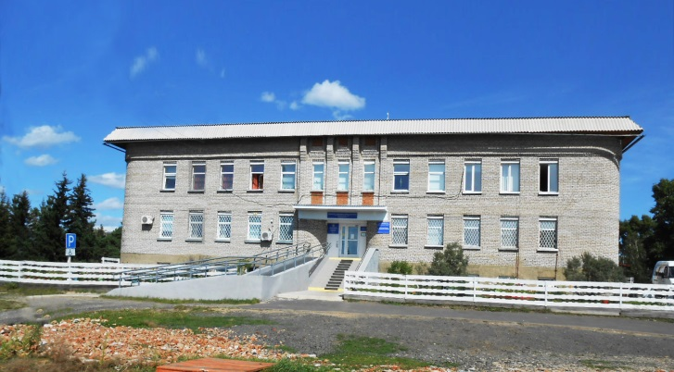

Социальная поддержка семей с детьми

с. Тасеево
2018
Меры социальной поддержки для беременных женщин:
*Пособие по беременности и родам
*Единовременное пособие женщинам, вставшим на учет в медицинских учреждениях в ранние сроки беременности (до 12 недель)
*Единовременное пособие беременной жене военнослужащего, проходящего военную службу по призыву
* Компенсация стоимости проезда беременным женщинам
Меры социальной поддержки в связи с рождением и воспитанием детей:
*Единовременное пособие при рождении ребенка
*Единовременное пособие при рождении в семье одновременно двух и более детей
*Ежемесячное пособие по уходу за ребенком до достижения им возраста 1,5 лет
* Ежемесячная выплата в связи с рождением (усыновлением) первого ребенка
*Ежемесячное пособие на ребенка военнослужащего, проходящего военную службу по призыву
*Пособие на проведение летнего оздоровительного отдыха (детям военнослужащих погибших, пропавших без вести, ставших инвалидами)
* Ежемесячное пособие семьям, имеющим детей, в которых родители (лица, их заменяющие) – инвалиды
* Компенсация затрат родителей (законных представителей) детей-инвалидов, обучение которых по основным общеобразовательным программам организовано на дому или в форме семейного образования.
Меры социальной поддержки для малообеспеченных семей:
*Ежемесячная денежная выплата на ребенка в возрасте от 1,5 до 3 лет, которому временно не предоставлено место в государственной (муниципальной) образовательной организации
*Пособие на ребенка
*Ежемесячная доплата к пенсии по случаю потери кормильца детям погибших (умерших) военнослужащих, сотрудников органов внутренних дел
*Предоставление бесплатных путевок на санаторно-курортное лечение
*Компенсация стоимости проезда к месту амбулаторного консультирования и обследования, стационарного лечения, санаторно-курортного лечения и обратно
*Предоставление бесплатных путевок в детские оздоровительные лагеря и бесплатного проезда детям и лицам, сопровождающим организованные группы детей до места нахождения детских оздоровительных лагерей и обратно
Меры социальной поддержки для многодетных семей:
*Краевой материнский (семейный) капитал
*Ежегодное пособие на ребенка школьного возраста
*Ежемесячная компенсация расходов по приобретению единого социального проездного билета или оплате проезда по социальной карты
*Субсидия многодетным семьям для оплаты жилья и коммунальных услуг
*Получение социальной карты
*Получение дымовых автономных извещателей
*Право на бесплатное получение в собственность земельных участков
Адресная материальная помощь:
*Единовременная адресная материальная помощь гражданам, находящимся в трудной жизненной ситуации
*Ремонт печного отопления и (или) электропроводки в жилых помещениях, требующих ремонта печного отопления и (или) электропроводки
*Развитие личного подсобного хозяйства (далее - материальная помощь на развитие личного подсобного хозяйства)
*Государственная социальная помощь в виде единовременного социального пособия



